Wolfgang Borchert, Nachts schlafen die Ratten doch
Strukturen der Geschichte visualisieren
Ausgewählte Strukturen der Kurzgeschichte „Nachts schlafen die Ratten doch“ von Wolfgang Borchert können mit folgendem Strukturbild als Interpretationsskizze visualisiert werden.
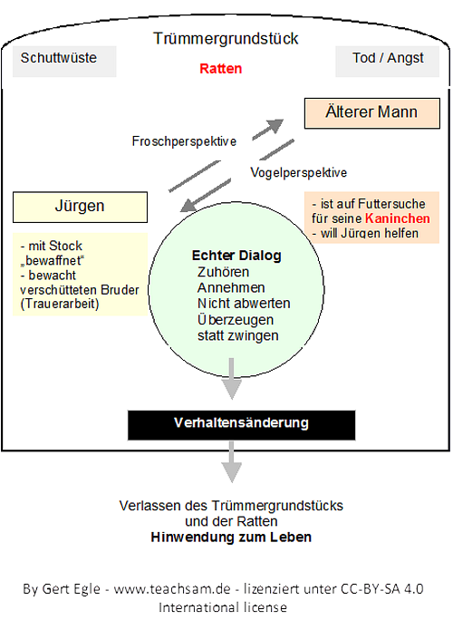
Arbeitsanregungen:
- Beschreiben Sie, welche Strukturen bzw. Aspekte der Kurzgeschichte in das Strukturbild eingegangen sind.
- Welche Interpretationsaussagen werden dabei visualisiert?

